10 лабораториялық жұмыс

Объектіні белгіленген орынға қою, z-index
1. Объектіні бір орынға қою
Объектіні бір орынға қою, яғни орналастыру — бұл браузер терезесіндегі элементтің орналасатын координатасын басқару болып табылады. Ол үшін CSS ортасында position параметрі (қасиеті) қолданылады.
Бұл қасиет үш мәнді қабылдай алады: absolute (абсолюттік орналастыру), relative (салыстырмалы орналастыру) және static (статикалық орналастыру). Static мәні элементті сайтта ешқандай әрекетсіз қалыпты түрде орналастырады, сондықтан бұл мәнді қолданудың ешқандай қажеті жоқ. Ал absolute және relative мәндерін кейінірек қарастырамыз, алдымен HTML-кодының иерархиялық құрылымының бір маңызды сәтін атап өтейік.
2. Парақ коды сатылары (иерархиясы)
Иерархия — бұл қабаттасқан матрешкалар ойыншығына ұқсас, мәліметтердің бір-бірінің ішіне салынып жинақталған қапшықтарға салынғаны сияқты орналасуы. Парақтың барлық элемент-тері <body> блогының ішіне орналасады. Сондықтан <body> тәгі парақтағы барлық басқа элементтердің «анасы» болып табылады. Парақ коды суреттегідей болсын делік.
Мысалда <body> элементінің e0l және е02 тәрізді екі тікелей ішкі туынды элементтері (ұрпағы) бар. Өз кезегінде бұл элементтердің де екі-екіден өз ұрпақтары бар: сәйкесінше е011, 012 және е021, е022 .
<BODY id=e0>
<DIV id=e01>
<DIV id=e011>
. . .
</DIV>
<DIV id=e012>
. . .
</DIV>
</DIV>
<DIV id=e02>
<DIV id=e021>
. . .
</DIV>
<DIV id=e022>
. . .
</DIV>
</DIV>
<BODY>
3. Абсолюттік түрде орналастыру
Абсолютті орналастыру position:absolute стильдік нұсқауы арқылы беріледі. Бұл кезде элемент-тің бастапқы координатасы тікелей сыртқы элемент аймағының (анасының) жоғарғы сол жақ бұрышы бо-лады (егер оның да орны абсолют немесе салыстыр-малы түрде анықталған болса). Егер сыртқы элемент белгілі бір орынға қойылмаса, онда оның да сыртқы элементі (анасы) алынады. Егер барлық сыртқы элем-енттерде position нұсқауы жоқ болса, онда алғашқы басты нүкте ретінде <body> тәгінің экрандық бейне-сінің сол жақ жоғарғы бұрышы, яғни құжаттың сол жақ жоғарғы бұрышы қабылданады.
Көлденең және вертикаль координаталар left және top параметрлері арқылы беріледі.
Төменде суретті (100, 50) нүктесіне орналастыратын мысал келтірілген. Браузер координаталар басы ретінде құжаттың сол жақ жоғарғы бұрышын алады.
10.1 мысал
<HTML>
<HEAD>
<TITLE>Абсолютное позиционирование</TITLE>
</HEAD>
<BODY bgcolor=white text=black>
<H1>Абсолютное позиционирование</H1>
<P>
В этом примере картинка абсолютно позициони-рована.Она располагается в 80 пикселах по горизон-тали и в 60 пикселах по вертикали от начала документа.
<P>
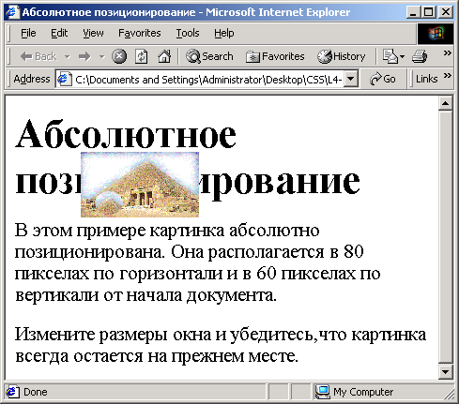
Измените размеры окна и убедитесь,что картинка всегда остается на прежнем месте.
<IMG src=IMG061.GIF width=126 height=70
border=0 alt=«Египетская пирамида»
style="position:absolute;left:80px;
top:60px;">
</BODY>
</HTML>

Келесі мысалда екі сурет абсолютті түрде орналасты-рылған. Кодта оның әрқайсысы үшін (100, 50) координатасы көрсетілген, бірақ оның бірі үшін координаталар басы – құжаттың басы, ал екіншісі үшін – кестенің сол жақ жоғарғы бұрышы болады.
10.2 мысал
<HTML>
<HEAD>
<TITLE>Абсолютное позиционирование </TITLE>
</HEAD>
<BODY bgcolor=white text=black>
<H1> Абсолютное позиционирование </H1>
<P>
Обе картинки абсолютно позиционированы в точку (100, 50). Начало координат для одной картинки совпадает с началом документа, для второй&nbsp; &#151; с началом таблицы.
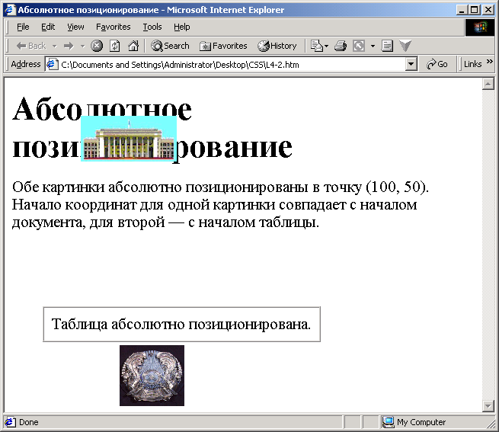
<TABLE border=l cellspacing=0 cellpadding=10
style="position:absolute; left:50px;
top:300px;">
<TR>
<TD>
Таблица абсолютно позиционирована.
<IMG src=gerbrk.jpg width=85 height=80
border=0 alt= "Здание акимата" style="position:absolute; left:100px;
top:50px;">
</TD>
</TR>
</TABLE>
<IMG src=kbtu.jpg width=126 height=60
border=0 alt="Здание акимата"
style="position:absolute; left:100px;
top:50px;">
</BODY>
</HTML>
Келтірілген мысалдар элементтердің абсолюттік орна-ластырылуы кәдімгі тізбекті форматтау процесінен тыс тұратынын көрсетеді. Браузер кодтардың жазылу ретін есепке алмайды, тек бастапқы координатаны анықтау үшін парақ элементтерінің бір-бірімен қабаттасу ретті-лігін ғана ескереді. Элементтер парақтағы басқа объек-тілер үстіне болса да, көрсетілген орынға шығарыла береді. Абсолюттік түрде орналастырылған элементтер кодтарының реттілігі объектілердің бірін-бірі жауып орналасуын анықтайды: «жоғарырақта» (беткі қабатта) коды кейінірек жазылған элемент тұрады.
Тағы мысалдар қарастырайық.
10.3 мысал
<HTML>
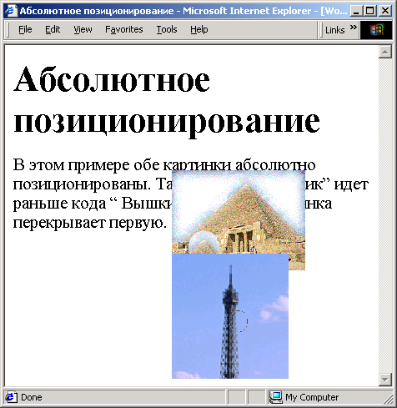
<HEAD>
<TITLE>Абсолютное позиционирование </TITLE>
</HEAD>
<BODY bgcolor=white text=black>
<H1>Абсолютное позиционирование</H1>
<P>
В этом примере обе картинки абсолютно пози-ционированы.Так как код &#147; Мальчик&#148; идет раньше кода &#147;Вышки&#148;,то вторая картинка перекрывает первую.
<IMG src=IMG061.gif width=160 height=120
border=0 alt=Пирамида
style="position:absolute;
left:l00px; top:150px;">
<IMG src=vishka.jpg width=140 height=150
border=0 alt=Вышка
style="position:absolute;
left:200px;top:250px;">
</BODY>
</HTML>
4. Салыстырмалы орналастыру
Салыстырмалы орналастыру position: relative стиль-дік нұсқауы арқылы беріледі. Мұндай элемент әдеттегі құжаттың тізбекті жазылуында тұра береді.
Координата басы ретінде элементті орны көрсетіл-меген кездегі тұратын жері (координатасы) қабылда-нады.
Салыстырмалы орналастыру алгоритмін орындау кезінде бастапқыда браузер кәдімгі форматтауды орындай отырып, элементті параққа орналастырады, одан кейін left және top нұсқауларының мәндері бойынша оларды көрсетілген орынға жылжытады.
Төменде келтірілген мысалда құжат осы айтылған түрде форматталады.
10.4 мысал
<HTML>
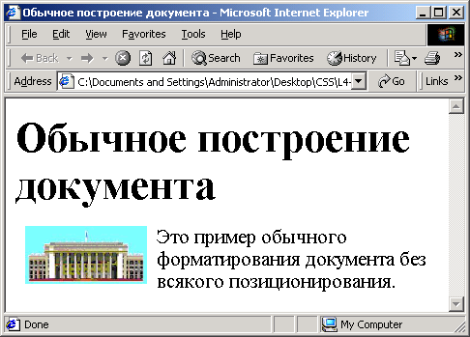
<HEAD>
<TITLE>Обычное построение документа
</TITLE>
</HEAD>
<BODY bgcolor=white text=black>
<H1>Обычное построение документа</H1>
<P>
<IMG src=kbtu.jpg width=126 height=60
border=0 alt=Университет
align=left hspace=10>
Это обычное форматирование документа без
всякого позиционирования.<BR clear=left>
</BODY>
</HTML>
Келесі мысалда суретке салыстырмалы орналастыру қолданылған.
10.5 мысал
<HTML>
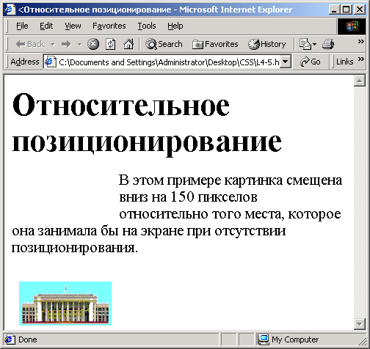
<HEAD>
<TITLE><Относительное позиционирование
</TITLE>
</HEAD>
<BODY bgcolor=white text=black>
<H1> Относительное позиционирование </H1>
<P>
<IMG src=kbtu.jpg width=126 height=60
border=0 alt=Университет align=left
hspace=10
style="position:relative;
left:0px; top:150px;">
В этом примере картинка смещена вниз на 150 пикселов относительно того места, которое она занимала бы на экране при отсутствии позиционирования. <BR clear=left>
</BODY>
</HTML>
Егер енді терезе көлемі өзгертілсе, онда суреттің экран бетінде түйінді нүктемен бірге – құжаттағы <img> тәгі орналасқан азат жол басымен бірге жылжитынын көруге болады. Азат жол басы оның алдындағы тақырыптың бір немесе екі экран жолына жазылуына байланысты өзгереді.
5. Аралас түрде орналастыру
Аралас түрде орналастырудың шартты түрде белгілен-ген төмендегідей төрт нұсқасын қарастырайық:
· absolute [relative] — абсолюттік орналастыру ішіндегі салыстырмалы орналастыру блогы;
· relative [absolute] — салыстырмалы орналастыру ішіндегі абсолютті орналастыру блогы;
· absolute [absolute] — абсолюттік орналастыру ішіндегі абсолютті орналастыру блогы;
· relative [relative] — салыстырмалы орналастыру ішіндегі салыстырмалы орналастыру блогы.
5.1. Absolute [relative]
Салыстырмалы түрде орналасқан суреттің коды абсолют түрде орналасқан кесте кодының ішіне орналасқан. Кесте құжат басынан оңға қарай 50 пикселге жылжытылған, осы қалып терезе көлемін өзгерткенде де сақталады. Сурет кесте ішіндегі «өз қалпынан» төмен қарай 100 пикселге жылжытылған. Бірақ кесте ішіндегі мәтін сурет бұрынғы өз орнында тұрған сияқты болып орналасады.
10.6 мысал
<HTML>
<HEAD><TITLE> Смешанное позиционирование
</TITLE>
</HEAD>
<BODY bgcolor=white text=black>
<H1>Смешанное позиционирование</H1>
<P>
Таблица абсолютно позиционирована в точку (50,0). Внутри кода таблицы расположена картинка с относительным позиционированием вниз на 100 пикселов.
<P>
<TABLE border=l cellspacing=0 cellpadding=10
width=80% bgcolor=#EEE5DB
style="position:absolute;
left:50px;top:0px">
<TR><TD>
<P><IMG src=F:/CSS/IMG/kbtu.jpg width=126
height=60 border=0 alt=Университет
align=left hspace=10
style="position:relative;
left:0px; top:100px;">
Тег <TT><B>IMG</B></TT> размещается внутри таб-лицы. Для картинки записано относительное пози-ционирование вниз на 100 пикселов.<BR clear=left>
</TD></TR>
</TABLE>
</BODY>
</HTML>
<P>
Таблица абсолютно позиционирована в точку (50,0). Внутри кода таблицы расположена картинка с относительным позиционированием вниз на 100 пикселов.
<P>
<TABLE border=l cellspacing=0 cellpadding=10
width=80% bgcolor=#EEE5DB
style="position:absolute;
left:50px;top:0px">
<TR><TD>
<P><IMG src=F:/CSS/IMG/kbtu.jpg width=126
height=60 border=0 alt=Университет
align=left hspace=10
style="position:relative;
left:0px; top:100px;">
Тег <TT><B>IMG</B></TT> размещается внутри таб-лицы. Для картинки записано относительное пози-ционирование вниз на 100 пикселов.<BR clear=left>
</TD></TR>
</TABLE>
</BODY>
</HTML>

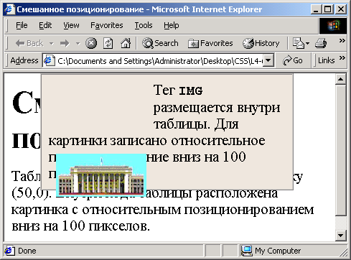
BODY
absolute
relative

5.2. Relative [absolute]
Екінші мысалда абсолютті орналасқан суреттің коды салыстырмалы орналасқан кесте кодының ішінде тұр. Кесте өзінің «қалыпты» орнынан оңға қарай 50 пикселге жылжытылған. Сурет үшін координаталар басы кестенің сол жақ жоғарғы бұрышы болып табылады. Сурет осы қалпынан төмен қарай 100 пикселге ығысып орналасады. Осы сәтте кесте ішін-дегі мәтін <img> тәгін есепке алмай форматталады.
10.7 мысал
<HTML>
<HEAD>
<TITLE>Смешаннoe позиционирование</TITLE>
</HEAD>
<BODY bgcolor=white text=black>
<H1> Смешанное позиционирование </H1>
<P> Таблица относительно позиционирована вправо на 50 пикселов.Внутри кода таблицы расположена картинка с абсолютным позиционированием (0,100)
<P><TABLE border=l cellspacing=0
cellpadding=10 width=80% bgcolor=#EEE5DB
style="position: relative;
left :50px;top: 0px">
<TR><TD>
<P><IMG src=F:/Css/IMG/kbtu.jpg
width=126 height=60 border=0
alt=Университет align=left hspace=10
style="position:absolute;
left:0px; top:l00px;">
Тег <TT><B>IMG</B></TT> размещается внутри таблицы.Для картинки записано абсолютное позиционирование вниз на 100 пикселов.<BR clear=left>
</TD></TR>
</TABLE>
</BODY>
</HTML>
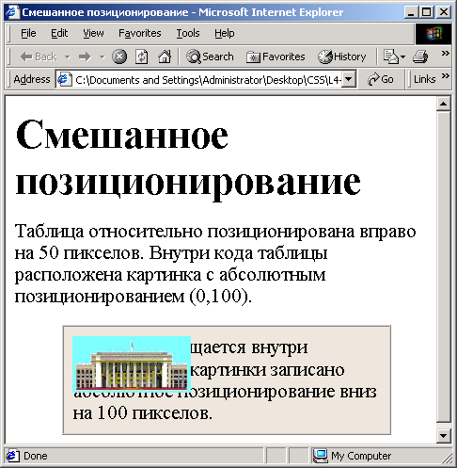
BODY
relative
absolute

5.3. Absolute [absolute]
Абсолютті түрде орналасқан суреттің коды абсо-лютті түрде орналасқан кестенің ішіне тұр. Мұнда терезе көлемін өзгерткенімен сурет өз қалпында тұр, өйткені кесте координаталары өзгеріссіз қалады. 10.8 мысал
<HTML>
<HEAD>
<TITLE>Смешанное позиционирование</TITLE>
</HEAD>
<BODY bgcolor=white text=black>
<H1>Смешанное позиционирование</H1>
<P> Таблица абсолютно позиционирована в точку (50,0). Внутри кода таблицы расположена картинка с абсолютным позиционированием в точку (0,120).
<P> <TABLE border=l cellspacing=0
cellpadding=10 width=80% bgcolor=#EEE5DB
style="position:absolute;left:50px;top:0px">
<TR><TD>
<P><IMG src=kbtu.jpg width=126 height=60
border=0 alt=Университет align=left
hspace=10 style="position:absolute;
left:0px; top:120px;">
Тег <TT><B>IMG</B></TT> размещается внутри таб-лицы.Для картинки записано абсолютное позицио-нирование в точку (0,120).<BR clear=left>
</TD></TR>
</TABLE>
</BODY>
</HTML>

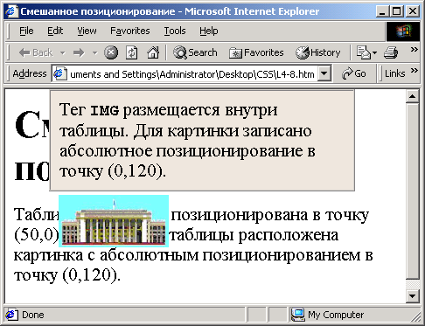
BODY
absolute
absolute

5.4.Relative [relative]
Салыстырмалы түрде орналасқан суреттің коды салыстырмалы түрде орналасқан кесте кодының ішінде тұр. Терезе көлемін өзгертуге байланысты экрандағы кесте тұрған орын өзгергенде, суреттің орны да өзгереді: өйткені мұнда координаталар басы ығысады, ал сурет одан 100 пиксел төмен қарай орналасуға тиіс.
10.9 мысал
<HTML>
<HEAD>
<TITLE>Смешанное позиционирование</TITLE>
</HEAD>
<BODY bgcolor=white text=black">
<H1>Смешанное позиционирование</H1>
<P>Таблица относительно позиционирована вправо на 50 пикселов.Внутри кода таблицы расположена кар-тинка с относительным позиционированием вниз на 100 пикселов.
<Р><TABLE border=1 cellspacing=0
cellpadding=10 width=80% bgcolor=#EEE5DB
style="position:relative;
left:50px;top:0px">
<TR><TD>
<P><IMG src=./pic/let.gif width=126
height=60 border=0 alt=Университет
align=left hspace=10
style="position:relative;
left:0px; top:100px;">
Тег <TT><B>IMG</B></TT> размещается внутри таблицы. Для картинки записано относительное позиционирование вниз на 100 пикселов.<BR clear=left>
</TD></TR>
</TABLE> ;
</BODY>
</HTML>
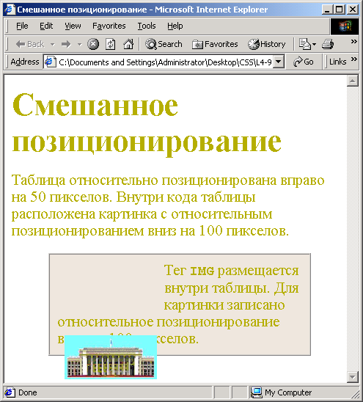
BODY
relative

relative

5.5. Z-index
Z-index стильдік қасиеті экранда құжатты әр түрлі жазықтықта бейнелеу мүмкіндігін береді. Оның мәні бүтін сан болады, ол сан – элемент орналасатын жазықтықтың нөмірі (өз ішкі туындыларымен бірге). Негізгі мәтін нөлдік деңгейде болады (z-index:0). Z-index оң мәні элементті негізгі мәтіннің жоғарғы жағына, ал теріс мәні – төменгі жағына орналасты-рады. Z-index мәні үлкен объект жоғары жақта (бетінде) орналасады.
10.10 мысал
<HTML>
<HEAD>
<TITLE> Z-индекс </TITLE>
</HEAD>
<BODY bgcolor=white text=brown">
<H1>Z-индекс</H1>
<P>
Этот текст&nbsp;&#151; основной. К нему не приписано никаких стилевых воздействий. Значит, этот текст лежит в нулевой плоскости.
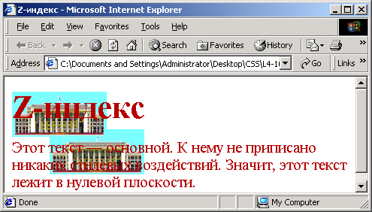
<IMG src=F:/CSS/kbtu.jpg width=126
height=60 border=0 alt=Университет
align=left hspace=10
style="position:absolute;
left:0px;top:20px;z-index=-1;">
<IMG src=kbtu.jpg width=126 height=60
border=0 alt=Университет align=left
hspace=10 style="position:absolute;
left:50px;top:70px;z-index=-2;">
</BODY>
</HTML>

